

Gestaltungsrichtlinien

-

Empfehlungen für die Gestaltung von Benutzeroberflächen

Version 1.3

Inhalt

0.1 Zielsetzung des Dokuments **Fehler! Textmarke nicht definiert.**

0.2 Changelog **Fehler! Textmarke nicht definiert.**

1. Ausrichtung **Fehler! Textmarke nicht definiert.**

2. Gruppieren von Elementen 3

3. Buttons 4

4. Dialogfenster 5

5. Icons 5

6. Schrift 5

7. Farben 5

* 1. Ziel des Dokuments

Für ein professionelles Auftreten ist es wichtig, dass die ausgelieferte Software ein einheitliches und vor allem gut strukturiertes Design hat. Es gibt zahlreiche Techniken um dies zu erreichen. In diesem Dokument werden einige grundlegende Gestaltungsempfehlungen festgehalten, welche bei jeglichen GUIs beachtet werden sollten.

* 1. Changelog

|  |  |  |  |
| --- | --- | --- | --- |
| **Version** | **Datum** | **Änderung** | **Geändert von** |
| 1.0 | 03.11.2018 | Initial | Ella Vahle |
| 1.1 | 06.11.2018 | Farbschema aktualisiert | Ella Vahle |
| 1.2 | 09.11.2018 | Grafiken aktualisiert | Ella Vahle |
| 1.3 | 09.11.2018 | Farben aktualisiert | Ella Vahle |

1. Ausrichtung

Um ein ordentliches Erscheinungsbild zu erreichen achtet man darauf, dass die Kanten von übereinander/nebeneinanderliegenden Elementen eine Gerade bilden, ein Objekt also nicht versetzt zu den anderen ist.

Beispiel:

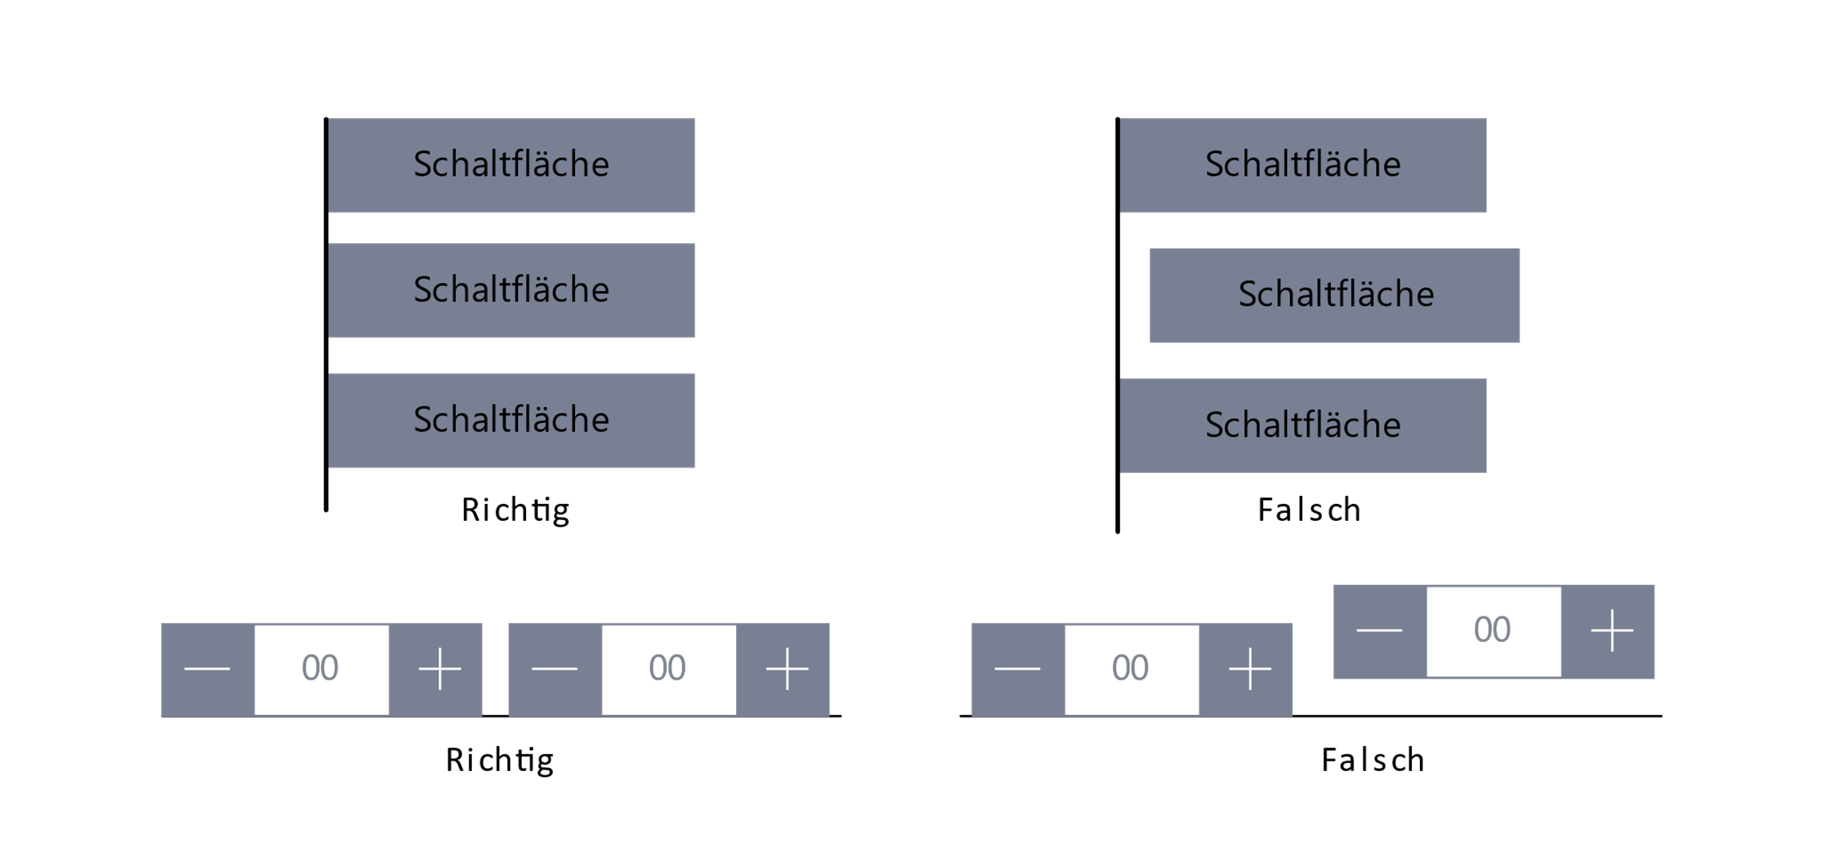

Dies sind natürlich extreme Beispiele, aber schon Verschiebungen von wenigen Pixeln fallen störend auf. Das Ziel ist also, wenn Elemente übereinander/nebeneinander liegen, möglichst alle Elemente an der gleichen Linie auszurichten. Sowohl oben und unten, als auch rechts und links. Es gibt natürlich auch Fälle, in denen das nicht möglich ist. Beispielsweise bei Text auf der rechten Seite, da unterschiedliche Worte unterschiedlich lang sind.

Auch bei der Nutzung von Text sollte man darauf achten, dass Texte aus unterschiedlichen Elementen ebenfalls auf einer gedachten Linie stehen.

Beispiel:

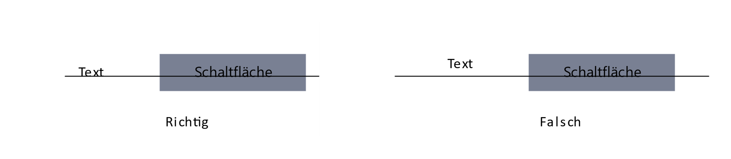

1. Gruppieren von Elementen

Um Teile der Oberfläche zusammen zu fassen, sollten diese auf keinen Fall umrandet werden.

Eine Möglichkeit besteht darin Gruppen durch Platz zueinander abzugrenzen. Dieses Gestaltungsmittel sollte nur eingesetzt werden, wenn genügend Platz vorhanden ist.

Beispiel:

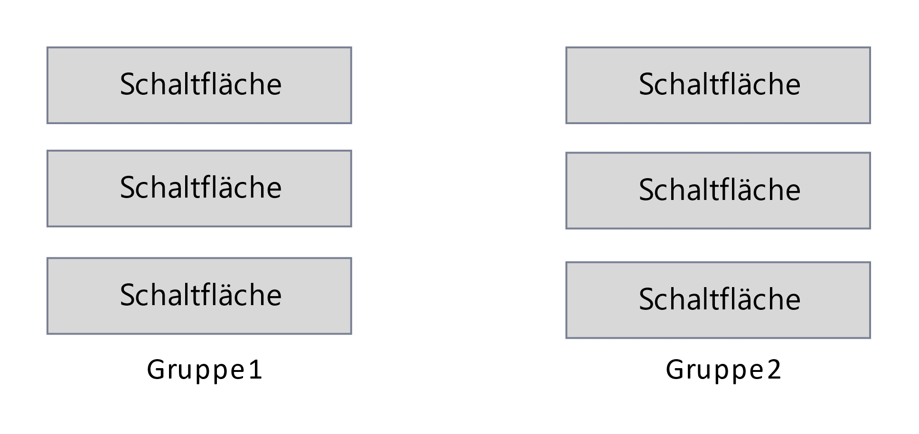

Stattdessen kann auch farblich abgesetzt oder mit Schatten gearbeitet werden. Linien können auch verwendet werden, wenn man am unteren und rechten Rand dunkle Linien verwendet und oben und links hellere. Da wir uns an ein modernes Design halten, sollte farbliche Absetzung eingesetzt werden. Dabei sind „oben liegende“ Schichten heller als darunterliegende.

Beispiel:

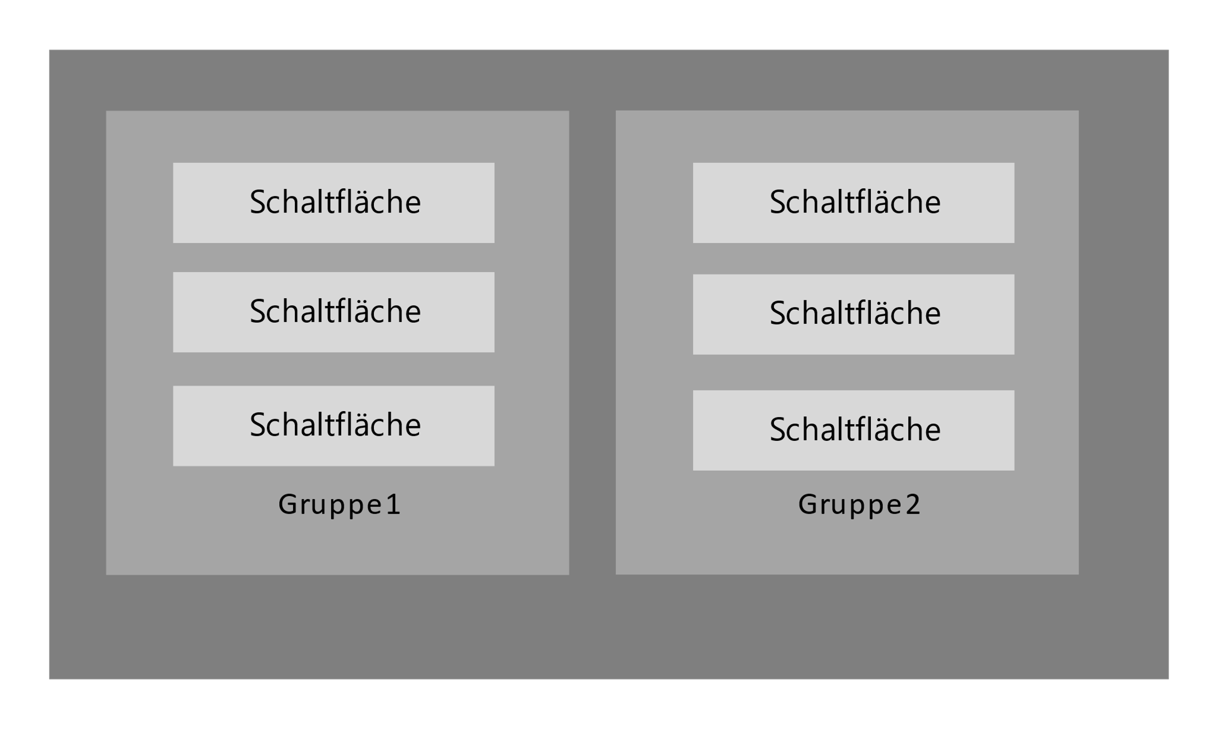

Wie in diesem Beispiel kann natürlich auch durch Platz und Farbe gleichzeitig gruppiert werden.

1. Buttons

Bei der Beschriftung von Buttons ist es wichtig, möglichst konkrete Aussagen zu verwenden. Auch wenn sie sehr verbreitet sind, ist es zu vermeiden Formulierungen wie „Abbrechen“, „Ok“, „Ja“, „Nein“ und Ähnliches zu verwenden. Hat man beispielsweise einen Button um das Spiel abzubrechen, so sollte nicht einfach nur „Abbrechen“ darauf stehen, sondern konkret „Spiel beenden“ oder „Spiel abbrechen“.

1. Dialogfenster

Wenn Meldungen angezeigt werden, sollten diese nicht als Fragen formuliert werden. Beispielsweise in einem Fenster, welches sich öffnet, wenn man das Spiel abbrechen möchte sollte nicht stehen „Möchten Sie das Spiel wirklich abbrechen?“, sondern „Sie sind dabei das Spiel abzubrechen.“.

In Verbindung mit dem Abschnitt über Buttons könnte ein solches Dialogfenster wie folgt aussehen:

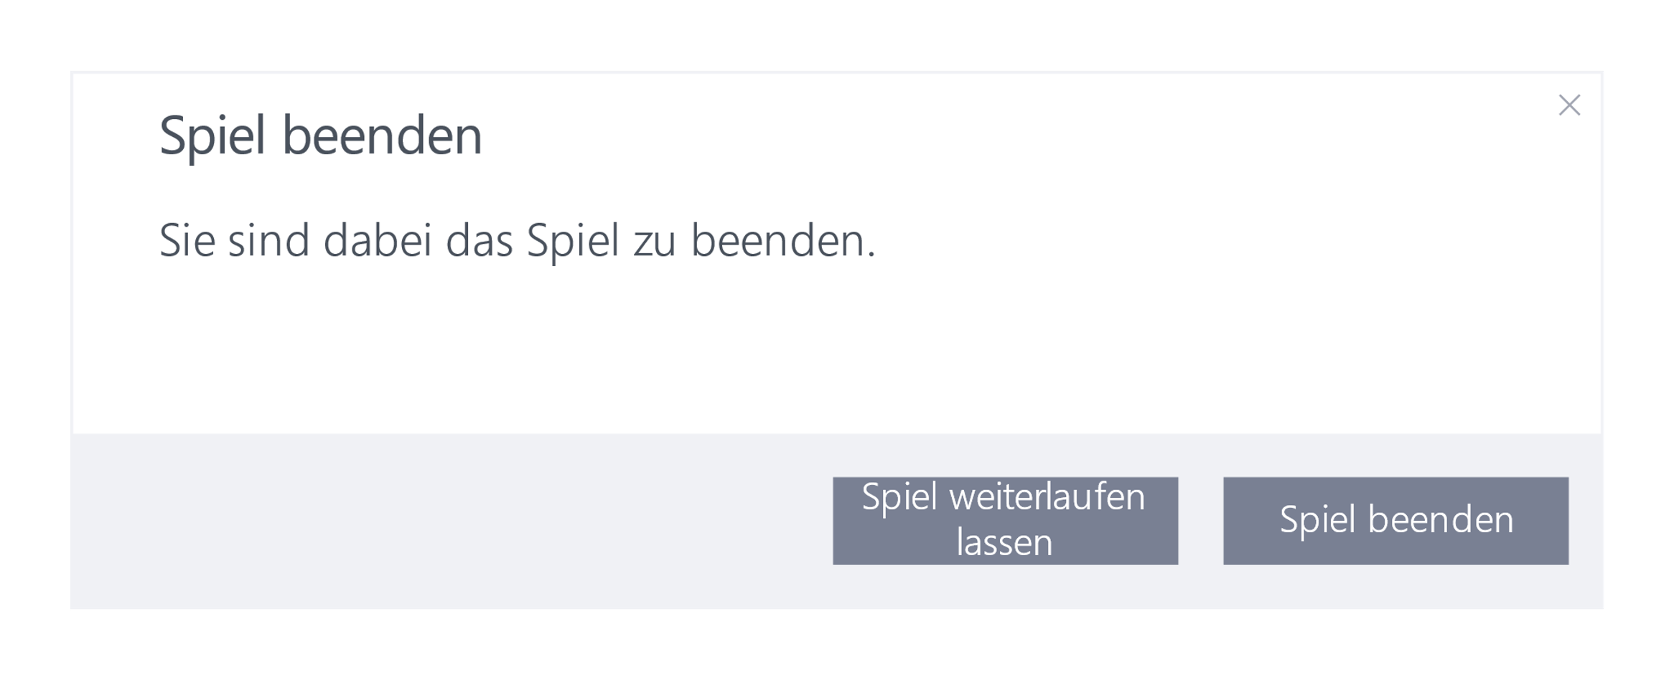

Dialogfelder sind wie im obigen Beispiel aufgebaut. Der untere Bereich besteht aus einem dunkleren Balken und beinhaltet die Buttons des Fensters. Der obere Teil enthält den Text der Meldung.

1. Icons

Icons sind möglichst einfach zu halten, aber trotzdem so, dass sie wiedererkennbar sind. Das bedeutet, dass überflüssige Details weggelassen werden sollen. Beispielsweise ein Ordner Icon, kann einfach gehalten werden, indem auf überflüssige Details wie Blätter innerhalb des Ordners verzichtet wird.

Icons sollten außerdem in einem einheitlichen Stil verwendet werden. Daher empfiehlt es sich alle Icons aus der gleichen Quelle zu beziehen. Hierfür gibt es auch viele kostenlose Bezugsquellen.

1. Schrift

Sämtliche Texte sind in der Schriftart „Tahoma“ zu verfassen.

1. Farben

Verwendet werden relativ neutrale Farben. Das heißt, keine Signalfarben wie knalliges rot einsetzen, außer an Stellen, auf die aufmerksam gemacht werden soll. Weiterhin sollte man sich möglichst für eine Grundfarbe entscheiden und die verschiedenen Elemente in Farbabstufungen oder sehr ähnlichen Farbtönen gestalten. Beispielsweise könnte man Blau, Lila und Grau zusammen verwenden. Auf keinen Fall sollten sehr kontrastreiche Farben wie rot und grün, oder rot und blau gemeinsam eingesetzt werden. An manchen Stellen, in unserem Fall betrifft das die Spielsteine, lässt sich dies natürlich nicht vermeiden.

Das folgende Farbschema gilt das als verpflichtend. Verwendet werden dürfen diese Grundfarben sowie die Grundfarben mit geringerer Intensität nach dem HSL-Modell. Abweichungen sind im Ausnahmefall möglich, MÜSSEN aber abgesprochen werden.

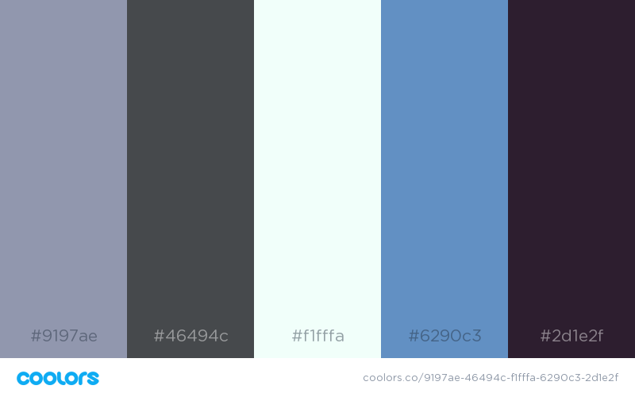

Folgende Werte (im RGB-System) wurden bereits festgelegt:

Buttons sind in der Farbe 194, 197, 199 zu gestalten. Als „Hover“-Farbe (wenn der Zeiger über den Button geht) wird 140, 145, 149 genutzt.

Der Balken am unteren Rand hat den Farbton 107, 112, 116. Der Hintergrund des oberen Teils trägt die Farbe 244, 244, 244.

Elemente, die hervorgehoben werden sollen (beispielsweise der aktuelle Spieler) werden mit der Farbe 89, 144, 195 ausgezeichnet.

Das Spielfeld ist im Farbton 244, 244, 244 zu halten.

Andere Hintergrundbereiche des Fensters haben die Farbe 194, 197, 199.